波動、聲波
一、單一選擇題： (每題4分)
( D ) 1. 下列何者不屬於超聲波的運用？ (A)蝙蝠的獵捕行為 (B)一般眼鏡行的眼鏡洗淨器
(C)漁船的聲納雷達 (D)刑事偵辦的聲紋比對 (E)貴重機械的無破壞檢測。
( D ) 2. 水波通過障礙物之缺口能見其繞射，繞射現象之是否顯著乃決定於：(A)振動之頻率大小
(B)波速之快慢 (C)波幅之大小 (D)波長與缺口寬度之比 (E)以上皆非。
( C ) 3. 光由空氣中射入水中時，設入射角不等於零；(甲)頻率 (乙)速率 (丙)進行方向 (丁)波長，則上述性質中，哪些會改變？ (A)甲乙丙 (B)甲丙丁 (C)乙丙丁 (D)乙丙 (E)乙丁
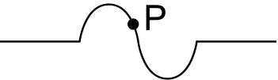
( A ) 4. 有一繩上脈波如附圖，其傳播方向向右，隨著脈波前進，繩上P點的
運動方向為： (A)↑ (B)↓ (C) → (D)↗(E)↘
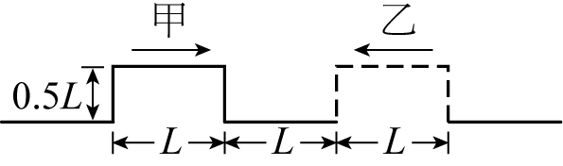
( D ) 5. 四個橫波都沿正x軸方向傳播，若x軸上O與P兩點間距離為L，某瞬時看到此四個波的部分波形分別如附圖中的甲、乙、丙及丁所示，其波速分別為4v、3v、2v 及v。則波長大小依序為何？ (A) λ_{甲}＝λ_{乙}＝λ_{丙}＝λ_{丁} (B) λ_{丁}＞λ_{丙}＞λ_{乙}＞λ_{甲} (C) λ_{甲}＞λ_{丙}＞λ_{丁}＞λ_{乙} (D) λ_{甲}＞λ_{乙}＞λ_{丙}＞λ_{丁}
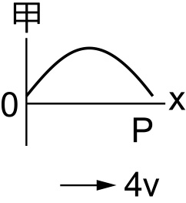 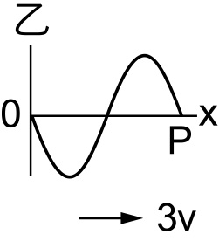 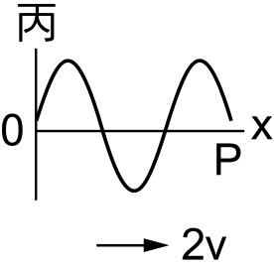 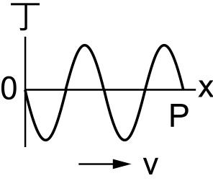
（ C）6. 如圖，甲、乙兩波相向傳播，已知每經過1秒，脈波移動距離為L，
若以圖中時刻為t = 0，則t = 1秒時合成波的波形為
(A) 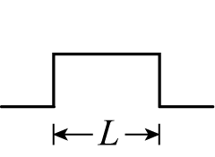 (B) 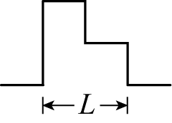 (C) 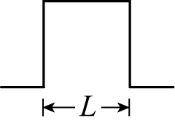 (D) 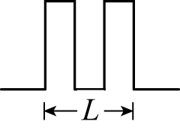 (E) 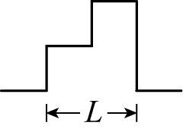
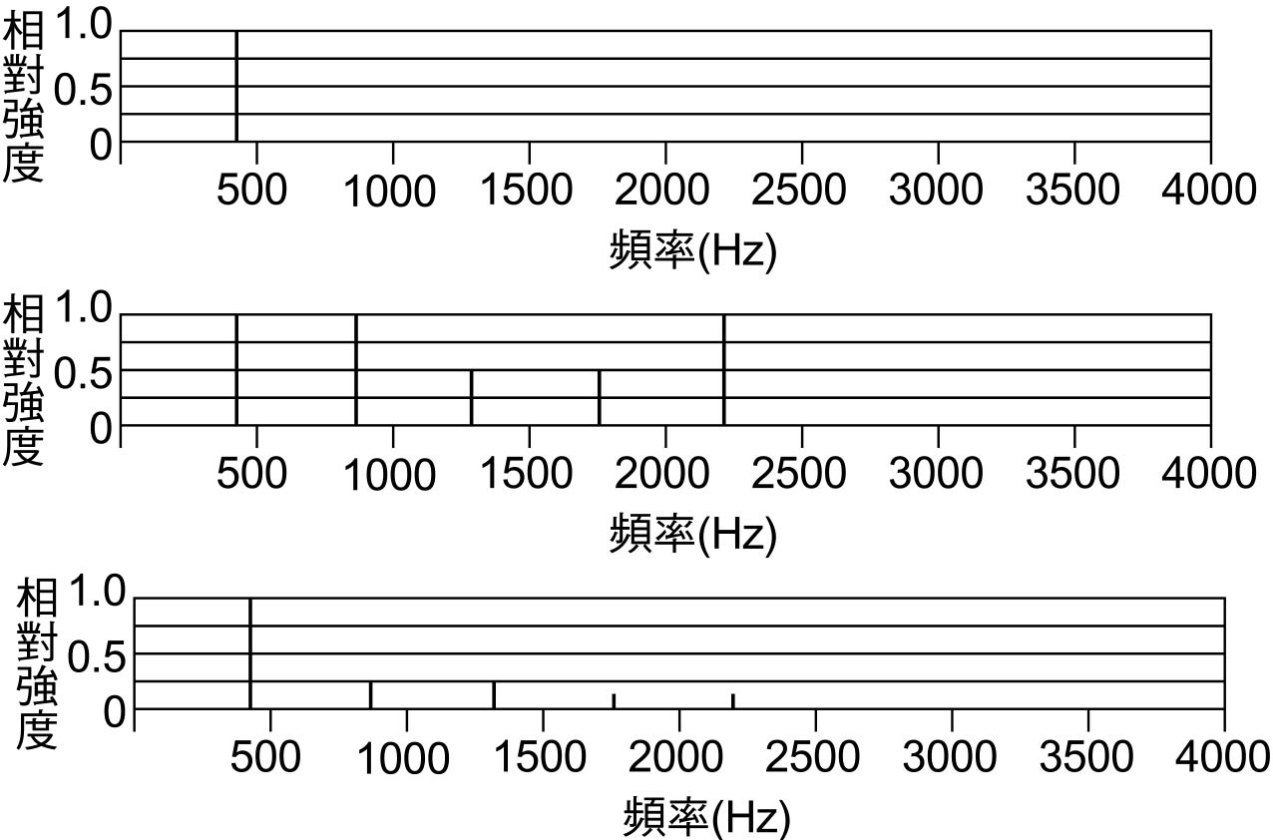
（ B）7. 右圖由上至下分別為甲、乙、丙
三種樂器的強度分佈對頻率的關係
圖，稱為頻譜。則下列各項敘述，
何者正確？ (A) 三種樂器發出的
聲音的響度相同 (B)三種樂器發
出的聲音的音調相同 (C) 三種樂
器發出的聲音的音色相同 (D) 三
種樂器發出的聲音的泛音數相同。

二、計算填充題：(每題4分)
- 一個半徑30公分的臉盆盛水半滿，在圓心的正上方處有一滴水的水龍頭，已知所產生的圓形波到達臉盆邊緣歷時0.5秒，相鄰兩圓形波的距離為3公分，則水龍頭滴水的頻率為 滴/秒。
- 波速相等的A、B兩波動，波長之比為5：2，則其振動週期比為__________。
- 在水波槽的實驗中，於深水區中製造一個頻率為20 Hz的水波，傳至淺水區中。量得此水波在深水區與淺水區中的波長分別為3㎝和1㎝，則深水區的波速應為________cm/s；若將深水區中製造的頻率改為10 Hz，則此時淺水區中的波長應為________㎝。
- 數位資訊以0和1兩種位元所組成的二進位數來儲存或傳送。一電腦所輸出的電壓訊號為000010000100001…的二進位週期性數列，其中0和1各表示一個位元，而輸出的電壓與時間的關係如下圖所示。若該電腦以12600位元/秒的速率將此訊息傳送至喇叭播放，則喇叭所發出的聲音頻率為________ Hz
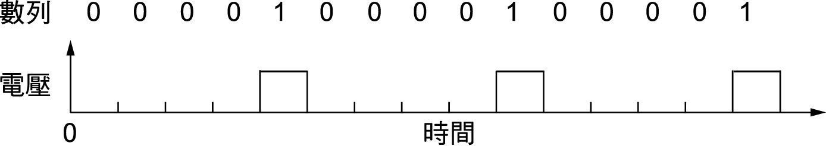
- 兩端固定張緊的弦上，波速40 m/s，在此弦形成駐波的最小頻率為20 Hz，則弦長為_______㎝。
- 波長為600埃的可見光，其頻率為________Hz。
- 欲在一長度為30公分的鋼繩上製造一個第4泛音的駐波，則此駐波的波長為＿＿＿＿公分。若鋼繩傳波的速率為1500 m/s，則此駐波的頻率為＿＿＿＿Hz
- 有兩個振幅分別為6㎝及8㎝的波進行干涉，則干涉波的最大振幅為________㎝；最小振幅為________㎝。
- 小明欲測量兩山壁間的距離，他站在兩山壁間鳴笛，經過1秒後聽到第一次回聲，再經過2秒又聽到回聲，假設當時的溫度為15℃，則兩山壁間的距離為_________公尺。
- 某甲在氣溫25°C時，看到閃電後2秒，才聽到雷聲，則閃電處距離甲__________公尺。
- 兩端固定的弦長2.4 m，脈波來回反射一次需時0.05秒，則其第二諧音的頻率為__________Hz。
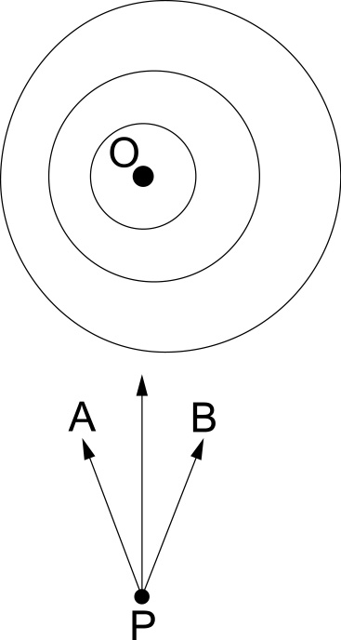
- 淑琪涉足平靜而混濁的湖面，行至P點時想起一句成語：「投石問路」，於是將一小石頭投在O點，潦起的水波波形如右圖所示，並非同心圓，於是淑琪決定選擇 __________方向涉水較為安全。（填：A、B）
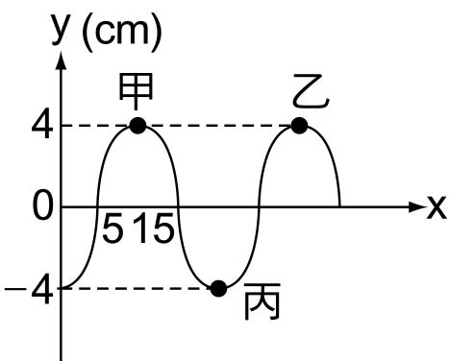
- 如右圖，一正弦形狀的繩波，以波速v＝40 cm／s，向右傳播。繩波在某一時刻繩子各點的位置圖，繩上一質點甲位於波形之波峰，坐標(x,y)＝(＋10,＋4)。則經過1秒後，甲之的坐標(x,y)＝________。
- 聲源發出2800 Hz聲音，以40 m/s遠離靜止聽者。若聲速為360 m/s，則聽到的頻率約為_________Hz。
- 聲源發出6200 Hz聲音，以30 m/s向聽者接近，同時聽者以40 m/s向聲源接近。若聲速為340 m/s，則聽到的頻率約為_________Hz。

